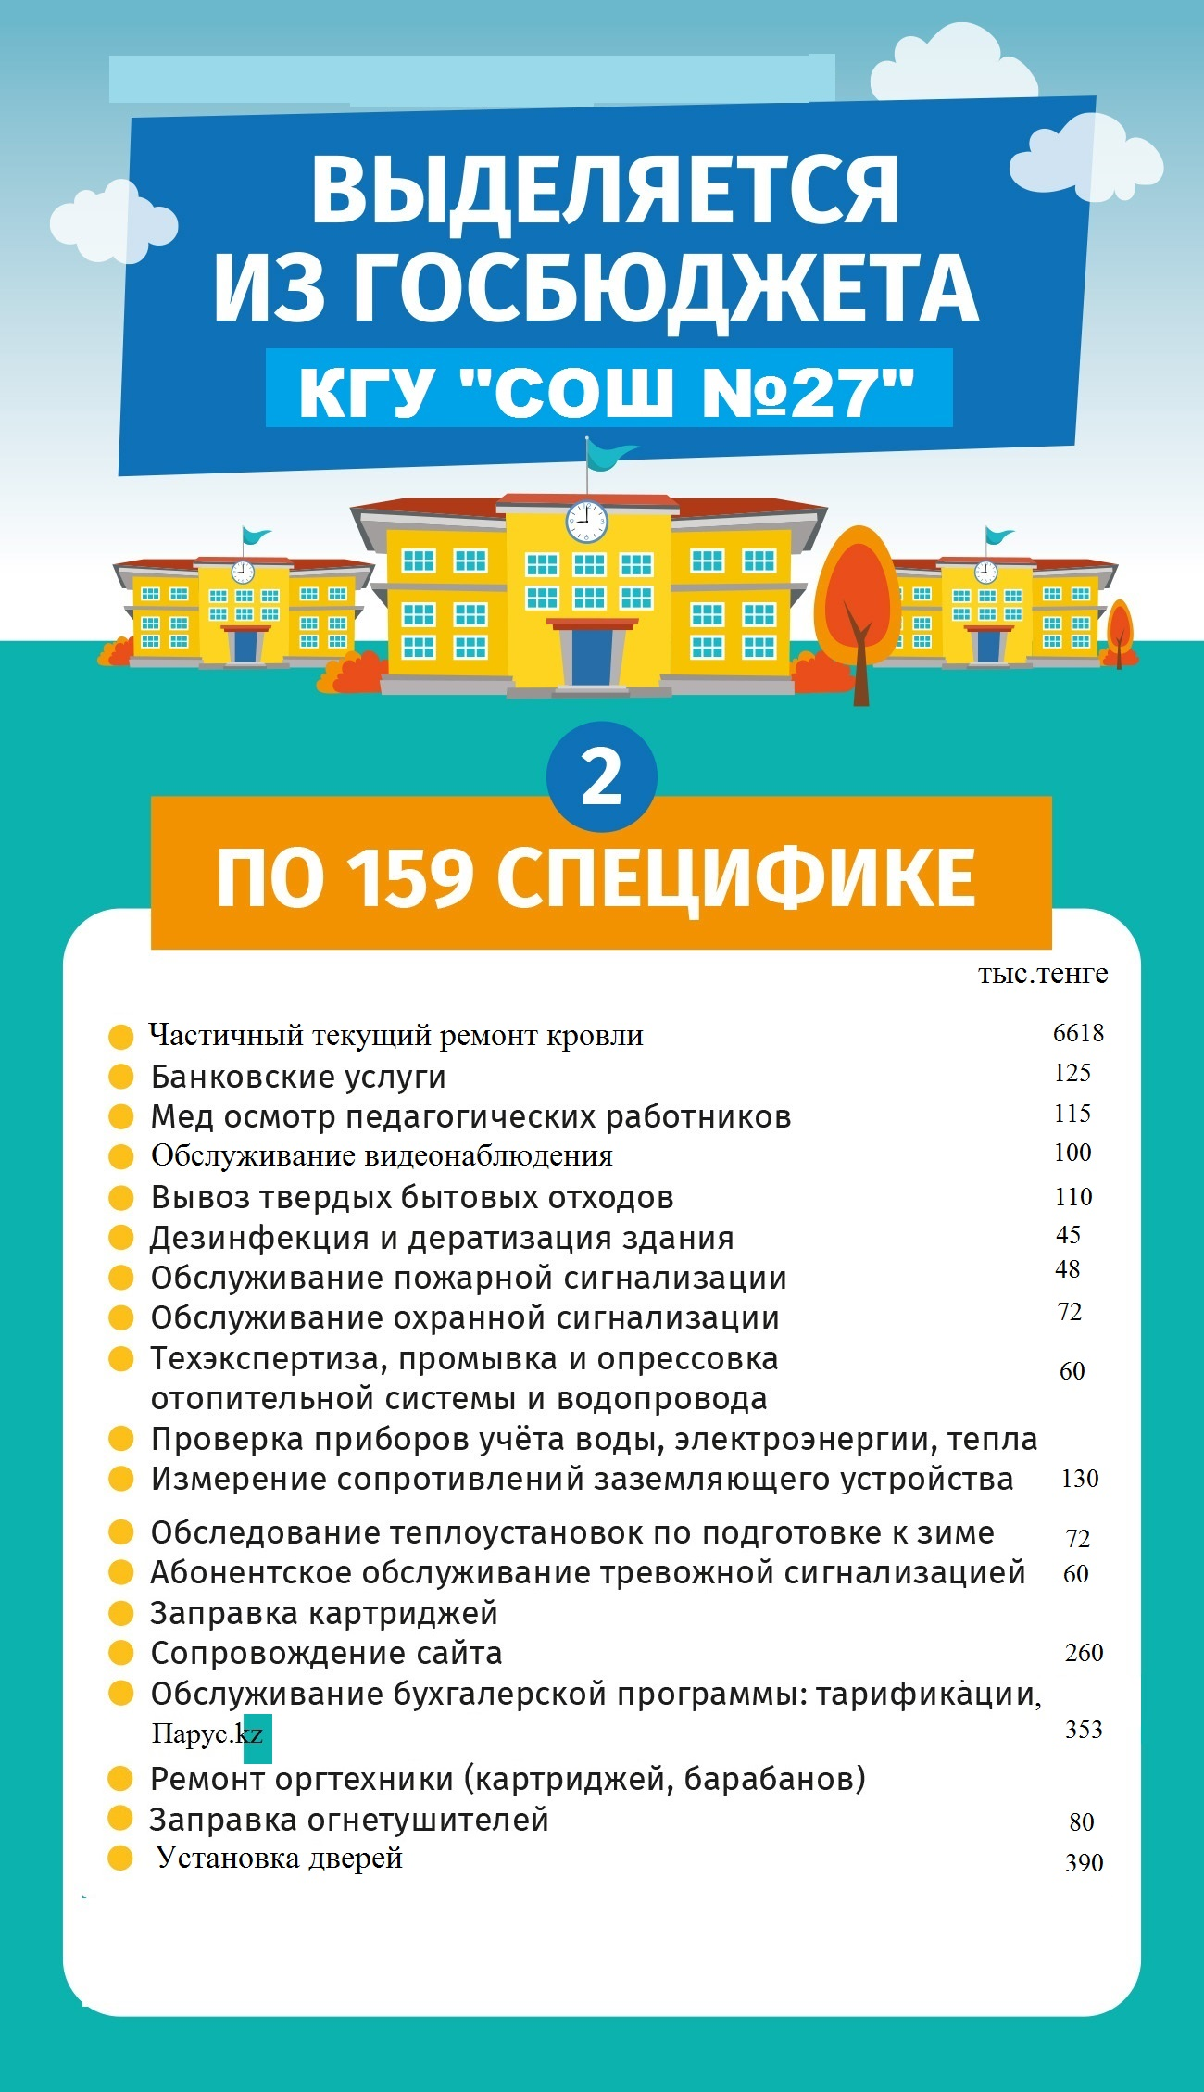
Банковские услуги 514
120
Обслуживание теплосчетчика 70
0
Онлайн уроки, виртуальное обучение 265
84
378

64

70
60
90
80
120

КГУ «СОШ №28»

